

本科毕业论文（设计）
撰写与印制规范

北京林业大学教务处
2025年9月

前 言
本科毕业论文（设计）（以下简称“毕业论文”）是本科人才培养方案中独立设置的必修环节，是学生综合运用所学专业知识解决学术和实际问题的重要体现，是学生毕业与学位资格认证的重要依据，也是衡量学校人才培养质量和办学水平的重要内容。根据《北京林业大学本科毕业论文（设计）工作管理规定》，毕业论文的数据来源真实可靠，结论科学，语言简练，图表清晰，文献丰富，格式规范，体现严谨的科学研究作风。为进一步提高我校毕业论文的质量，规范毕业论文的撰写与印制，便利毕业论文的储存、检索、利用及交流，根据《学位论文编写规则》（GB/T 7713.1—2006）和《信息与文献参考文献著录规则》（GB/T 7714—2015）等国家标准，制定了本规范，供全体本科生撰写毕业论文时使用。

北京林业大学教务处
2025年9月

目 录
1 毕业论文撰写总体要求 1
1.1基本要求 1
1.2语言及表述 1
1.3主要内容及装订顺序 2
2 毕业论文各部分的要求 3
2.1封面 3
2.2《独创性声明》、《毕业论文（设计）使用授权的声明》和《AI工具使用诚信承诺书》 3
2.3摘要 4
2.4目录 4
2.5主要符号对照表 4
2.6主体 4
2.7参考文献 6
2.8致谢 6
2.9附录 7
2.10封底 7
3 毕业论文撰写的格式规范 8
3.1页面格式 8
3.2字号字体 8
3.3引用文献 9
3.4名词术语 10
3.5量、单位和符号 10
3.6符号字母 10
3.7数字 11
3.8制图 11
3.9表格 11
3.10公式 12
3.11注释 12
3.12参考文献 12
3.13附录 16
附录A 毕业论文结构图 17
附录B 封面、封底示例 18
附录C 独创性声明、使用授权的说明和AI工具规范使用诚信承诺书示例 22
附录D 理工农类专业范文模板 24
附录E 经管类专业范文模板 33
附录F 文法类专业范文模板 41
附录G 语言类专业范文模板（英语） 48
附录H 语言类专业范文模板（日语） 64
附录I 工科设计类范文模板 74

北京林业大学本科毕业论文（设计）撰写与印制规范
本科毕业论文（设计）（以下简称“毕业论文”）是本科生综合运用所学专业知识解决学术和实际问题的重要体现，是学生毕业与学位资格认证的重要依据，也是衡量学校人才培养质量和办学水平的重要内容，需送往学校图书馆、档案室归档，长期保存，供后续研究者、同行院校查阅和参考。为了方便对毕业论文的评审、保存、查阅和规范管理，毕业论文的书写需要符合特定的格式要求。对毕业论文的规范和要求主要包括两方面：一是毕业论文表述的规范，逻辑清晰，语言通顺；二是学校对毕业论文的书写提出具体要求，如文字正确，数据可靠，图、表、公式、单位等符合规范要求。

1 毕业论文撰写总体要求

1.1基本要求
本科毕业论文基本要求包括：
（1）学生在指导教师的指导下独立完成毕业论文；
（2）毕业论文撰写要恪守学术道德，遵守学术规范；
（3）毕业论文要体现本专业要求掌握的理论基础和专业知识，综述国内外在所研究课题领域的现状和发展前沿；
（4）毕业论文的论点、结论和建议具有一定的创新，在学术上或实践中具有一定的理论意义、实用价值或经济效益；
（5）毕业论文要体现严肃认真的科学态度，论点明确、数据可靠、结论科学、语言精炼、图表清晰、文献丰富、格式规范；
（6）毕业论文的主体部分字数一般不少于8000字，毕业设计的主体部分字数一般不少于6000字，撰写格式规范；
（7）毕业论文须提交打印件、印刷件或复印件存档，符合学校的要求和规范；
（8）毕业论文须提交电子版材料存档。

1.2语言及表述
除外语专业和留学生外，毕业论文要求用中文撰写，本科生经指导教师同意后可以用英文或其他外国语书写。毕业论文使用规范汉字进行撰写，除古汉语研究中涉及的古文字、古代参考文献和外文文献外，均采用简体汉字撰写。所用汉字须符合国家语言工作委员会、中华人民共和国新闻出版署联合发布的《现代汉语通用字表》。专用名词、术语可采用国际通用的代号，量及其单位所使用的符号应符合国家标准《国际单位制及其应用》（GB3100—1993）、《有关量、单位和符号的一般原则》（GB3101—1993）的规定。图、表中的图题、坐标轴、图例、表头等描述性的词组或语句须使用汉语，专用名词术语、物理量及其单位可使用符合规范要求的符号。
留学生撰写的毕业论文须采用学校统一的封面和格式。

1.3主要内容及装订顺序
毕业论文要包含如下部分：1 封面、2 《独创性声明》、《毕业论文（设计）使用授权的声明》和《AI工具规范使用诚信承诺书》、3 中文摘要、4 英文摘要、5 目录、6 主要符号对照表（无此部分可不列）、7 正文内容、8 参考文献、9 致谢、10 附录（无此部分可不列）、11 封底。
以上各部分独立成为一个部分，每部分单独一页开始排写，按序号顺序印制、装订，不带校徽水印。《独创性声明》和《毕业论文（设计）使用授权的声明》两部分在同一页面，单面印制，不设置页码；《AI工具规范使用诚信承诺书》单面印制，不设置页码；从“中文摘要”开始，各部分的内容使用双面印制。

2 毕业论文各部分的要求

2.1封面
封面包含毕业论文题目、作者及导师、专业等信息。毕业论文封面模板，可在学校教务处网站的“下载专区”栏目下载。
题目是论文全部内容的主题，要恰当、简明地概括整个论文最主要的内容，力求简短，一般要在一定程度上体现研究结论，原则上在25字以内，可分两行排列，中英文对照。
作者及导师信息以本科教学管理系统为准，一般情况下，只写1名指导教师，经学院备案的副导师，并列写在指导老师下方，填写导师信息时，在导师姓名后空1汉字符，填写导师的职称，如“教授”、“副研究员”等。
时间信息按照实际情况填写。

2.2《独创性声明》、《毕业论文（设计）使用授权的声明》和《AI工具规范使用诚信承诺书》
《独创性声明》和《毕业论文（设计）使用授权的声明》为论文的第一页，《AI工具规范使用诚信承诺书》为论文的第二页，电子模板可以直接从教务处网站的“下载专区”栏目下载。毕业论文的独创性声明须作者本人签署姓名；毕业论文的版权使用授权声明需要作者和导师签署姓名，纸质版论文须为亲笔手写体签名，电子版论文可使用电子签名；AI工具规范使用诚信承诺书须作者本人签署姓名。
《独创性声明》是作者关于毕业论文所撰写内容未侵占他人著作权的声明。作者需依据独创性声明的内容，全面仔细地审查本人论文，审视是否严格遵守了《中华人民共和国著作权法》，检查是否明确标注了他人享有著作权的内容，慎重签名，签名后独创性声明具有法律效力。
《毕业论文（设计）使用授权的声明》是学校依据《高等学校知识产权保护管理规定》（中华人民共和国教育部令第3号）要求作者签署的授权声明。《高等学校知识产权保护管理规定》明确指出，学生在毕业论文工作中产生的发明创造或者其他技术成果属于职务发明，其知识产权归学校所有，其使用权、转让权由学校享有。
《AI工具规范使用诚信承诺书》是作者在毕业论文（设计）写作过程中使用AI工具的情况说明。作者须真实、准确描述本人毕业论文（设计）中AI工具的使用情况，并承诺毕业论文（设计）核心研究内容（包括实验设计、数据分析、结论推导等）均独立完成，未使用AI工具直接生成或替代。

2.3摘要

2.3.1中文摘要
摘要是对毕业论文研究内容的高度概括，其他人可根据摘要检索到该毕业论文。摘要需概括毕业论文的研究目的、基本研究内容、研究方法、研究结论及研究意义。
中文摘要另起一页，标题为“摘要”，居中。
中文摘要撰写字数一般为300～600字，如特殊需要字数可以略多。摘要的内容一般使用“本研究……”“作者……”等写法。摘要中不宜使用公式、图表，不标注引用文献编号，不写常识性的内容及引言中出现的内容，不对论文内容诠释和评论。
关键词是供检索用的主题词条，在论文中有明确的出处，用以表示全文主题内容信息的单词或术语（参照相应的技术术语标准），按词条的外延层次排列（外延大的排在前面）。关键词在摘要正文的下方，之间空一行，“关键词”顶格写，后面带全角冒号“：”，关键词的数量一般为3～5个，关键词之间要用全角逗号“，”间隔。

2.3.2英文摘要
英文摘要位于中文关键字之后，并且另起一页，标题为“Abstract”。
英文摘要的内容与中文摘要对应。
英文关键词在英文摘要正文的下方，另起一行书写，英文关键词内容与中文关键词相同。“Keywords”顶格写，后面带半角冒号“:”，顺序与中文摘要部分的关键词对应，每个关键词之间用半角逗号“,”间隔。

2.4目录
目录是毕业论文中主要段落的简表，是各主要段落的标题按顺序排列。
目录显示三级标题，按照按章、节、条进行编写。
目录的内容包括绪论、论文主体、结论、致谢、参考文献、附录等，与正文中的标题一致。
目录的次一级标题要依次向右缩进1汉字符。

2.5主要符号对照表
主要符号对照表是毕业论文中大量符号、标志、缩略词、计量单位、属于等对的注释说明，以方便阅读查看。如果上述符号、标志、缩略词等使用数量不多，可以不撰写专门的“主要符号对照表”，而在毕业论文中出现时随即加以说明。

2.6主体
主体是毕业论文最重要的部分，写作内容根据研究课题撰写，写作格式可因研究课题性质而不同。

2.6.1标题
标题是各章、节的高度的概括，要突出重点、简明扼要。
标题的字数一般在15字以内，不使用标点符号；一般不使用英文缩写词，对必须采用者，使用本行业的通用缩写词。
标题的章、节按序分层，层次以少为宜，根据实际需要选择，标题分级序号可以选择以下两种类型中的一种：
第一类各级标题序号（前5级采用半角数字）如下：
第1级：1
第2级：1.1
第3级：1.1.1
第4级：1.1.1.1
第5级：（1）
第6级：①
注意：第2-4级标题中均含有上级标题序号。
第二类（采用国标中文序号）各级标题序号如下：
第1级：第一章
第2级：第一节
第3级：一、
第4级：（一）
第5级：1.
第6级：（1）
第7级：①
注意：其中后4个序号都是独立字符，即每章、节、条内需重新编号。

2.6.2绪论（引言）
绪论（引言）是毕业论文主体的开端部分，一般作为第一章。
绪论（引言）的内容包括：毕业论文的选题背景、目的与意义，文献综述，研究内容，研究方法（或技术路线）及论文构成等。
选题背景、目的与意义是对选择这个题目进行研究的原因、对专业领域发展的贡献或专业理论与现实意义等的说明。
文献综述是针对论文的研究问题，通过资料搜集、分析、整理，将国内外研究状况和相关领域中已有研究成果做出详尽的综合述评。
研究方法是阐述论文所使用的科学研究方法。

2.6.3正文
正文是整个毕业论文的核心，要求结构合理，层次清晰，重点突出，文字精炼，语句通顺。正文按照章、节的结构撰写，每章应另起一页。
自然科学类毕业论文一般包括：
（1）理论基础和设计分析；
（2）研究材料和研究方法；
（3）实验结果的统计对比与分析讨论；
（4）研究结果与已有研究的比较等。
人文学科类毕业论文一般包括：
（1）理论基础或理论模型构建，研究问题系统分析；
（2）样本与数据来源介绍；
（3）实证或案例研究方法设计；
（4）研究结果及分析；
（5）结论与政策建议、改进措施等。

2.6.4结论
结论是毕业论文成果的总结，包括论文的创造性工作、核心观点及主要研究成果、研究工作的局限性、对未来工作的意见和建议，而不是正文中各段小结的简单重复。结论要单独作为一章撰写。
结论要精确、完整地阐述自己的研究工作在本领域中的地位、作用和意义，还可进一步提出需要讨论的问题和建议等。结论部分要严格界定自己取得的成果，区分与导师及他人的科研工作成果。自我评价所研究的工作时，实事求是，慎重描述自己的研究是“首次”的、“领先”的或“填补空白”的，除非有充足的证据证明。

2.7参考文献
参考文献是对一个信息资源或其中一部分进行准确和详细著录的数据，是毕业论文直接引用的全部参考文献列表，作为单独的章撰写，位于文末，具体要求详见3.12。
如果正文中采用顺序编码制，则参考文献按照文中引用的先后次序列出，作为单独的章撰写，位于文末。
如果正文中采用著者-出版年制，则参考文献按照文中引用文献的作者的拼音字母的先后次序列出，作为单独的章撰写，位于文末。
参考文献是作者获取到的第一手资料，而不是其他资料内文献的转引。

2.8致谢
致谢是作者对该论文的形成作过贡献的组织或个人予以感谢的文字记载，语言要诚恳、恰当、简短。致谢另起页，放置在参考文献、分类/关键词索引和勘误页后。
致谢包括国家科学基金、资助研究工作的奖学金基金、合同单位、资助或支持的企业、组织或个人；协助完成研究工作和提供便利条件的组织或个人；在研究工作中提出建议和提供帮助的人；给予转载和引用权的资料、图片、文献、研究和调查的所有者；其他需感谢的组织和个人。

2.9附录
附录是论文主体的补充内容，是与毕业论文内容密切相关、但编入正文又影响整篇论文编排的条理和逻辑性的一些内容，或是毕业论文重要的补充部分，或具有重要参考价值的资料。如，论文内容涉及的数据统计、案例展示、公式推导等，可根据实际需编制附录。

2.10封底
毕业论文封底模板，可在学校教务处网站的“下载专区”栏目下载。

3 毕业论文撰写的格式规范

3.1页面格式

3.1.1页边距
毕业论文使用A4标准纸（210 mm* 297 mm），版面设置页面上边距30mm，下边距25mm，左边距30mm，右边距25mm。

3.1.2页眉
页眉采用小五号宋体字，页眉顶端距离为1.5cm，页眉内容：北京林业大学本科毕业论文，或北京林业大学本科毕业设计。页眉从中文摘要开始。

3.1.3页码
页码从“中文摘要”开始至“目录”（或“主要符号对照表”）结束，使用“Ⅰ、Ⅱ、Ⅲ……”的罗马数字标识；从正文开始至论文结束，页码使用“1、2、3……”的阿拉伯数字标识。页码置于页面下部，采用Times New Roman 五号字体，居中，页脚底端距离为1.5cm，数字两侧不加任何修饰线。正文的各章、参考文献、致谢之间用分页符，确保各自另起1页。

3.2字号字体
封面论文中文题目 | 三号，宋体，加粗居中，单倍行距；
封面论文英文题目 | 四号，Times New Roman，加粗居中，单倍行距；
封面作者及指导教师 | 四号，宋体，单倍行距；
页眉 | 小五号，宋体，居中，单倍行距；
页码 | 五号，Times New Roman，居中，单倍行距；
中文摘要及内容 | “摘要”字样，三号，宋体，加粗居中，段前0.5行，段后0.5行；摘要正文，小四号，楷体，首行缩进2汉字符；
英文摘要及内容 | “Abstract”字样，三号，加粗居中，段前0.5行，段后0.5行；摘要正文，小四号，Times New Roman，首行缩进2汉字符；
中文、英文关键词 | “关键词”，小四号，宋体，加粗；“Keywords”小四号，Times New Roman，加粗；
中文、英文关键词内容 | 小四号，中文宋体，英文Times New Roman；
目录的标题 | 三号，中文宋体，英文Times New Roman，  加粗居中，段前0.5行，段后0.5行；
目录的内容 | 一级标题，五号，中文宋体，英文Times New Roman，

 | 加粗；其它级别标题，五号，宋体；低级标题向右缩进1汉字符；
一级标题 | 三号，中文宋体，英文Times New Roman，  加粗居中，段前0.5行，段后0.5行；
二级标题 | 四号，中文宋体，英文Times New Roman，加粗，段前0.5行；
三级标题 | 小四号，中文宋体，英文Times New Roman，加粗；
四级至七级标题 | 小四号，中文宋体，英文Times New Roman；
正文内容 | 小四号，宋体，首行缩进2汉字符；
图题、表题 | 图题、表题，小五号，宋体，英文Times New Roman，加粗居中，图题和标题标号与图名及表名间空一格；
表格内容 | 表格采用三线表，表格内容小五号，宋体，单倍行距；
图注、标注 | 小五号，宋体；
“注释、参考文献”标题 | 三号，宋体，加粗居中，段前0.5行，段后0.5行；
“注释、参考文献”内容 | 五号，宋体；
“致谢、附录”标题 | 三号，宋体，加粗居中，段前0.5行，段后0.5行；附录序号与附录标题间空1个汉字符；
“致谢、附录”内容 | 五号，中文宋体，首行缩进2汉字符；
英文、字母和数字 | 无特殊要求，数字均使用阿拉伯数字，数字及英文字体均统一是Times New Roman；
注意：
其他外国语言的字体，以相关专业毕业论文撰写要求为准；
以上未标注文字内容对齐信息的，其文字对齐均为两端对齐；
以上未标注行距信息的内容，其行距的格式均设置为多倍行距1.25倍。

3.3引用文献
论文中引用文献的标注方法遵照GB/T 7714-2015，可采用顺序编码制，也可以采用著者-出版年制，但在全文中须一致。

3.3.1顺序编码制
顺序编码制，用上标形式置于所引内容末句的右上角，按引用文献出现的先后顺序，使用阿拉伯数字进行连续编码，并将序码置于方括号“[ ]”内，根据论文的具体情况将序码作为上角标，或作为语句的组成部分，但不可置于各级标题处。例如：研究者在文献[3]的相同研究条件下，在Noonan等人的研究基础上
^{[4]}，参照Guimaraes等人实证研究的方法^{[5]}，……。这里引用的文献[3]是语句的组成部分，不用标识成上角标，而引用的文献[4]和[5]作为引文注，使用上角标形式标识。引用文献在同一处引用多篇文献时，将各篇文献的序号在方括号内全部列出，各序号间用半角“,”分隔。如遇连续序号，起讫序号间用短横线“-”连接。此规则不适用于用计算机自动编码的序号。例如：引用的参考文献为论文中直接说明时，其序号与正文排齐，“与文献[6,8-12]的结果一致”；引用的文献作为引文注，“本研究的结果与齐磊等人的研究结果一致^{[8,16-18]}。”

3.3.2著者-出版年制
采用著者-出版年制，在引用句后括号内标明该引文的作者及该文发表的年代。例如：董雯（2019）指出绿色信贷可以通过促进绿色技术进步和提高技术效率来促进绿色经济增长，谢婷婷和刘锦华（2019）对考虑了能源消耗和非期望产出的省级绿色经济增长进行核算，发现绿色信贷通过促进技术进步对绿色经济增长具有明显的正向作用。例如：生态位完全不重叠的种类，说明其对自然资源的利用存在明显的差异，生态位分化显著（马英等，2011）。

3.4名词术语
名词术语在全文中须统一。
科技名词术语及设备、元件的名称，采用国家标准或部颁标准中规定的术语或名称。标准中未规定的术语要采用行业通用术语或名称。特殊名词或新名词在适当位置加以说明或注解。
英语缩写词时，除本行业广泛应用的通用缩写词外，毕业论文中第一次出现的缩写词须用括号注明其英文的全文。

3.5量、单位和符号
量、单位和符号的使用以《国际单位制及其应用》（GB3100—1993）、《有关量、单位和符号的一般原则》（GB3101—1993），以及国家标准（GB3102.1~13—1993）为准，论文中某一量的名称和符号需统一。
计量单位的符号，除使用人名命名的单位首字母使用大写以外，其他均使用小写字母。
非物理量的单位（如块、台、颗、对、枚等）可以采用汉字与单位符号混写的方式，如“t/(人·a)”。
描述不定数字，可以使用中文计量单位符号，如“几克至6000kg”。
描述时间时刻，采用中文的计量单位，如“上午9点35分”，不能写成“9h35min”。

3.6符号字母
物理量符号、物理常量、变量符号、拉丁文均统一使用斜体，例如：相对摩尔质量Mr，物质B的摩尔体积V_{m}(B)；论文中第一次出现的动物、植物及微生物名称，需注释拉丁文全称，且拉丁文用斜体，例如：银杏（Ginkgo biloba L.），大熊猫（Ailuropoda melanoleuca）；全文中的计量单位符号均统一使用正体，例如：立方米（m³），摄氏度（℃）。

3.7数字
数字的使用除习惯用中文数字表示的以外，要符合国家标准《出版物上数字用法的规定》（GBT 15835-2011），一般均采用阿拉伯数字。
论文中年份的表述统一使用全年数，如2020年不能写成20年。

3.8制图
图包括曲线图、构造图、示意图、框图、流程图、记录图、地图、照片等。
论文的插图内容与文字叙述内容需关联紧密，图文相符，内容正确，突出重点。插图要清晰、内容精炼，符合国家标准及专业标准。无标准规定符号的图形，使用该行业的通用画法。

3.8.1图题及图中说明
每幅插图均需有中英文图题（由图号和图名组成），图号按章编排，如第一章第一图的图号为“图1.1”等；图题置于图正下。有图注或其他说明时需置于图题之上。图名在图号之后空一格排写。引用图要说明出处，在图题右上角加引用文献号。图中若有分图时，分图号用（a）、（b）等置于分图之下。
图中各部分说明采用中文（引用的外文图除外）或数字项号，各项文字说明置于图题之上（有分图题者，置于分图题之上）。

3.8.2插图编排
插图与其图题是一个整体，不可拆分排写于两页。如插图处的当页所留空白不够排写该插图整体时，可将其后面的文字部分提前排写，将插图移至次页的最前位置。

3.8.3坐标与坐标单位
插图中如有坐标，必须进行描述说明，如有数字标注的坐标，必须注明坐标上的刻度和单位。

3.8.4论文原件中照片图
毕业论文原件中的照片图是直接用数码相机拍照的照片，或是原版照片粘贴，不得采用复印方式。照片可为黑白或彩色，要主题突出、层次分明、清晰整洁、反差适中。照片采用光面相纸。显微照片必须注明放大倍数。

3.9表格
表格需有相对应的中英文表题（包括表序、表名），在论文中要进行说明，例如：三个月的数据采集结果见表2.1。
表序一般按章编排，如第三章第二个插表的序号为“表3.2”等。表序与表名之间空一格，表名中不可使用标点符号，表名后不使用标点。
表格的表头设计要简单明了，尽量不使用斜线分割。表头与表格为一整体，不可拆开排写于两页。
全表如用同一单位，将单位符号移至表头右上角。
表格内的数据要求正确无误，书写清楚。数据空缺的表格内加“－”字线（占2个数字），不可用“*”、“同上”等之类的写法。
表中若有附注时，写在表的下方，句末加标点。仅有一条附注时写成“注：”；有多条附注时，附注各项的序号一律用阿拉伯数字，例如：“注1：”。

3.10公式
公式要另起一行进行书写，置于本行中央。
公式较长时一般在等号“＝”处转行，如实现困难，可在＋、－、×、÷等运算符号处转行，运算符号写在转行后的行首。
公式编号按章编排，用圆括号括起来放在公式右边行末，公式和编号之间不加虚线。如第一章第一个公式序号为“(1.1)”，附录A中的第一个公式为“(A1)”等。
论文中引用公式，一般用“见式(1.1)”或“由公式(1.1)”。
公式中用斜线表示“除”的关系时采用括号，以免含糊不清，如A/(Bsinα)。通常“乘”的关系在前，如Asinα/B而不写成(A/B)sinα。

3.11注释
论文中有个别的名词或情况需要解释时，可通过加注的形式进行说明，注的方式可将注文放在加注页稿纸的下端（即页末注），或将全部注文集中在论文的末尾（即篇末注），不可夹在正文中进行注（即行中注）。
论文有两个及以上的注释在同一页面，按各注出现的先后进行编码，注释只限于写在注释符号出现的同一页，不可隔页排写。
英语专业文学类论文的注释格式参考MLA第八版。法学专业论文的注释格式参考《法学引注手册》(2020年版)的规定。

3.12参考文献
参考文献要体现本研究内容和所属领域最重要、最新的研究成果。
参考文献要本着严谨求实的科学态度，论文中凡有引用他人研究成果之处，均须列于参考文献列表内。
参考文献列表采用顺序编码制组织，按论文中引用的文献出现的先后顺序连续编码，将序号置于方括号中，如［1］，［2］，…，以与论文中的指示序号格式一致。
论文中多处引用同一篇文献时，参考文献中只列出一次，该文献序号以第一次出现的位置为准。
“参考文献”字样排写为标题，居中；参考文献的序号左顶格，五号宋体、Times New Roman，并用数字加方括号表示，每一参考文献条目的标点符号均使用半角，最后均以半角“.”结束。根据国家标准（GB／T7714-2015），文后参考文献著录规则，各类参考文献条目的编排格式及示例见下文。

3.12.1期刊
[序号] 主要责任者. 篇名[J]. 刊名, 出版年份, 卷号(期号):页码.
[1] 张云路, 马嘉, 李雄. 面向新时代国土空间规划的城乡绿地系统规划与管控路径探索[J]. 风景园林, 2020, 027(001):25-29.
[2] 席本野, 张瑞娜, 邸楠, 等. 树木吸收利用深层土壤水的特征与机制: 对人工林培育的启示[J]. 植物生态学报, 2018, 042(009):885-905.
[3] Xi B., Di N., Liu J., et al. Hydrologic regulation of plant rooting depth: Pay attention to the widespread scenario with intense seasonal groundwater table fluctuation[J]. Proceedings of the National Academy of Sciences, 2018, 115(17):E3863-E3864.

3.12.2普通图书
[序号] 主要责任者. 题名: 其他题名信息[M]. 其他责任者. 版本项(第1版不写). 出版地: 出版者, 出版年:页码.
[1] 张建军. 水文学[M]. 北京:中国林业出版社, 2020:66-69.
[2] 徐基良. 基于林改的野生动物保护技术与对策研究[M]. 北京:中国林业出版社, 2014:37-39.
[3] 汪昂. 增订本草备要: 四卷[M]. 刻本. 京都: 老二酉堂, 1881(清光绪七年).
[4] 沈括. 梦溪笔谈[M]. 刻本. 茶陵:东山书院, 1305(元大德九年):2.
[5] National Academies of Sciences Engineering. Forest Health and Biotechnology: Possibilities and Considerations [M]. National Academies Press, 2019:28-35.

3.12.3论文集、会议录
[序号] 主要责任者. 文献题名[A]//主编. 论文集名[C]. 出版地:出版者, 出版年:起止页码.
[1] 雷光春. 综合湿地管理:综合湿地管理国际研讨会论文集[C]. 北京:海洋出版社, 2012.
[2] Babu B. V., Nagar A. K., Deep K., et al. Proceedings of the Second International Conference on Soft Computing for Problem Solving, December 28-30,2012[C].New Delhi:Springer,2014.

3.12.4学位论文
[序号] 主要责任者. 题名[D]. 培养单位所在地: 培养单位, 出版年: 页码.
[1] 杜庆章. 利用连锁与连锁不平衡联合作图解析毛白杨重要性状的等位遗传变异[D]. 北京林业大学, 2014:18-24.
[2] Noonan J. Teachers learning: Engagement, identity, and agency in powerful professional development [D]. Boston: Harvard University, 2016:18-28.

3.12.5报告
[序号] 主要责任者. 报告题名: 报告编号[R], 出版地:出版者, 出版年.
[1] 中华人民共和国国务院新闻办公室. 中国的亚太安全合作政策[R/OL].(2017-01- 11)[2019-01-01]. http://www.mod.gov.cn/regulatory/2017-01 /11/content476 97 25. htm.
[2] U. S. Department of Transportation Federal Highway Administration. Guidelines for bandling excavated acid-producing materials: PB 91–194001[R]. Springfield: U. S. Department of Commerce National Information Service, 1990.

3.12.6专利文献
[序号] 专利申请者或所有者. 专利题名:专利号[P]. 公告日期或公开日期.
[1] 王毅力, 张达鑫, 李俊仪, 等. 一种在线测定水中颗粒物分形维数的方法: CN202010425930.7[P]. 2020-08-14.
[4] 齐磊, 胡德夫, 隋金玲, 等. 采用非损伤取样判定褐马鸡雏鸡体质状况及分群饲养方法:CN201310103962.5[P]. 2013-06-26.
[3] 丁国栋, 周连兄, 于明含, 等. 一种用于沙化土地造林中的沙袋圈防风蚀方法: CN201910063031.4 https://kns.cnki.net/kcms/detail/detail.aspx?dbcode=SCPD&db name=SCPD2019&filename=CN109769547A&v=MBMQWpSOkIA44AiXhz0RhddOLr5G2KCB0Qesoac16IaTpjTp9hwKcdJNNzYKal%25mmd2F1.

3.12.7标准文献
[序号] 主要责任者. 标准名称:标准号[S]. 出版地:出版者, 出版年:页码.
[1] 中国国家标准化管理委员会. 汉语拼音正词法基本规则:GB/T16159—2012[S]. 北京:中国标准出版社, 2012:5.
[2] 中华人民共和国国家质量监督检验检疫总局, 中国国家标准化管理委员会. 信息与文献参考文献著录规则:GB/T 7714-2015[S]. 北京:中国标准出版社, 2015.

3.12.8报纸文章
[序号] 主要责任者. 题名[N]. 报纸名称, 出版年份-月-日(版次).
[1] 李铁铮. 雄安新区大清河流域如何建设水源涵养林？北林大团队科学配置[N]. 北京日报, 2020-08-12(07).
[2] 李天际. 北林大学生团队复原三山五园盛景[N]. 北京青年报, 2018-05-11(A5).

3.12.9电子文献
[序号] 主要责任者. 标题[标识代码/OL]. (上传或更新日期)[检索日期]. 网址.
[1] 中华人民共和国教育部. 中华人民共和国学位条例实施办法[EB/OL].(2015-06-20)[2018-10-01]. http://old.moe.gov.cn/publicfiles/business/htmlfiles/moe/moe_620 /200409/3133. html.
[2] 教育部. 国家中长期教育改革和发展规划纲要(2010-2020年) [EB/OL]. (2010-07-29)[2018-10-01]. http://old.moe.gov.cn/publicfiles/business/htmlfiles/moe/info_ list/201407/xxgk_171904.html
[3] 刘冕. 教育部党组与北京教育两委理论中心组联合学习 推动首都教育改革发展[N/OL]. 人民日报, 2018-12-13[2018-12-18]. http://bj.people.com.cn/n2/2018/ 1213/c82840-32402964.html
[4] Rivers M., Regan H., Jiang S. China lunar rover touches down on far side of the moon, state media announce [N/OL]. CNN, 2019-01-04[2019-01-05]. https://www.cnn. com/2019/01/02/health/china-lunar-rover-far-moon-landing-intl/index.html.
[5] Ni Y. X., Zhou N., Xue W. Q., et al. A new role of anterograde motor Kif5b in facilitating large clathrin-coated vesicle mediated endocytosis via regulating clathrin uncoating. [J/OL]. Cell Discovery, 2018, 4(1): 65(2018-12-25)[2019-01-05]. https://www.nature.com/ articl- es/s41421- 018-0067-5.
[6] 上海市人民代表大会. 上海市制定地方性法规条例[DB/OL]. [2011-11-21]. http://d.g. wanfangdata.com.cn/Claw_D310016962.aspx.
[7] Commonwealth Libraries Bureau of Library Development. Pennsylvania Department of Ed­ucation Office. Pennsylvania library laws[EB/OL].[2013-03-24]. http://www. racc.edu/yocum/pdf/PALibrary Laws. pdf.

3.12.10其他文献
[序号] 主要责任者. 文献题名[Z]. 出版地:出版者, 出版年.
[1] 故宫博物院. 故宫日历:2020[Z]. 北京:故宫出版社, 2019.

3.12.11主要责任者格式
主要责任者文献参考格式，采用主要责任者的姓在前，其名在后的格式。欧美主要责任者的名可用缩写字母，缩写名后省略缩写点。欧美著者的中译名只著录其姓；同姓不同名的欧美著者，其中译名不仅要著录其姓，还需著录其名的首字母。示例如下：
（1）乔纳斯 原题：（瑞士）伊迪斯·乔纳斯
（2）昂温G，昂温PS 原题：（英国）昂温（G.Unwin），昂温（P.S.Unwin）
（3）Einstein A. 原题：Albert Einstein
（4）De Morgan A. 原题：Augustus De Morgan
（5）Li J. 原题：Li Jiangning

3.12.12类型及其标识
根据GB/T 7714－2015规定，参考文献类型及其标识代码，见表3.1。

表3.1 参考文献类型及其标识代码
参考文献类型 | 标识代码 | 参考文献类型 | 标识代码
普通图书 | M | 专利 | P
会议录 | C | 数据库 | DB
汇编 | G | 计算机程序 | CP
报纸 | N | 电子公告 | EB
期刊 | J | 档案 | A
学位论文 | D | 舆图 | CM
报告 | R | 数据集 | DS
标准 | S | 其他 | Z

对于数据库、计算机程序及光盘图书等电子文献载体类型及其标识代码，引用电子文献的范围仅限于以下四种，见表3.2。
关于参考文献的未尽事项可参见国家标准《信息与文献参考文献著录规则》（GB/T 7714－2015）。

表3.2 电子文献载体类型及其标识代码
参考文献类型 | 标识代码
磁带（magnetic tap） | MT
磁盘（disk） | DK
光碟（CD-ROM） | CD
联机网络（online） | OL

3.13 附录
每个附录需有标题，附录需按照先后次序用大写字母A，B，C，……编写序号，如只有一个附录也需要编写序号，即附录A。附录序号与附录标题之间空1个汉字符，如“附录A 毕业论文结构图”。
附录的内容格式与正文相同。附录中的图、表、式等需与正文分开，单独编写序号，使用阿拉伯数字编码，并在数码前冠以附录序码，如：图A1；表B2；式（B3）等。

附录A 毕业论文结构图

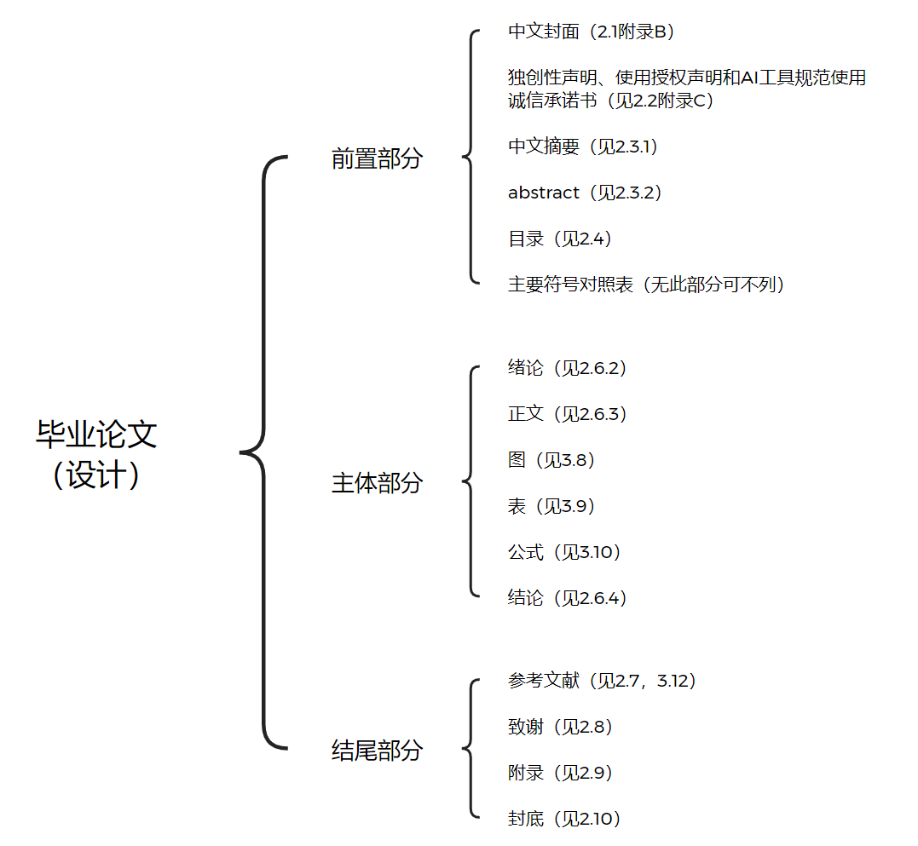

附录B 封面、封底示例
一、文学（含文学、法学、教育学） 粉色皮纹纸，130g，297mm*440mm
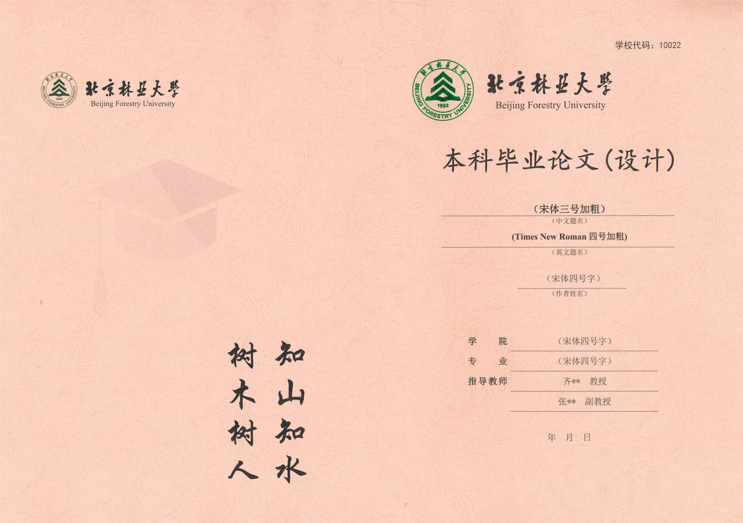

二、理学（含经济学、管理学、理学） 灰色皮纹纸，130g，297mm*440mm
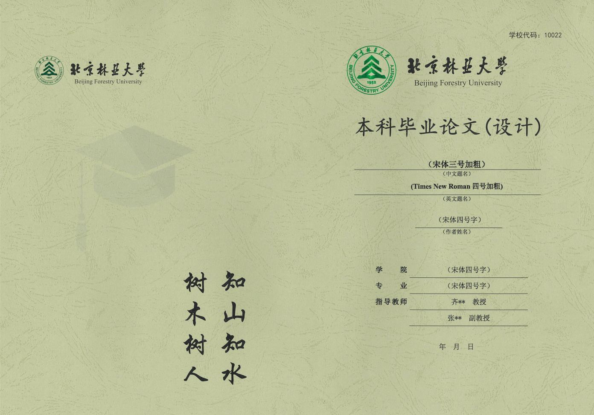

三、工学 黄色皮纹纸，130g，297mm*440mm
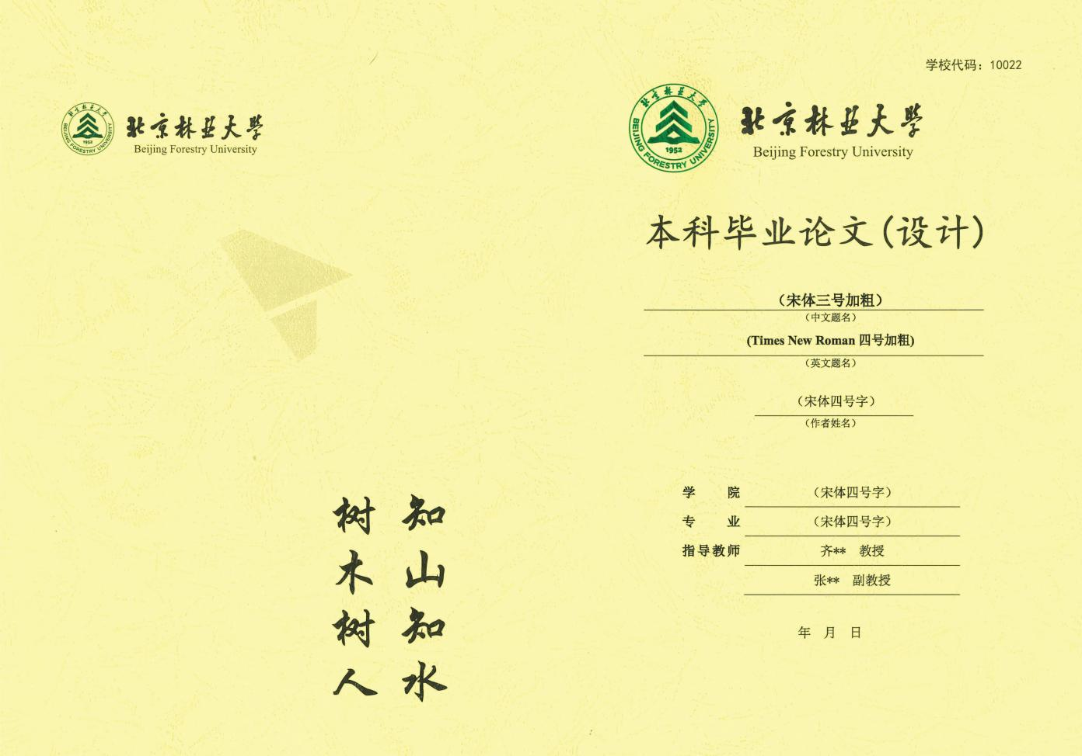
四、农学 绿色皮纹纸，130g，297mm*440mm
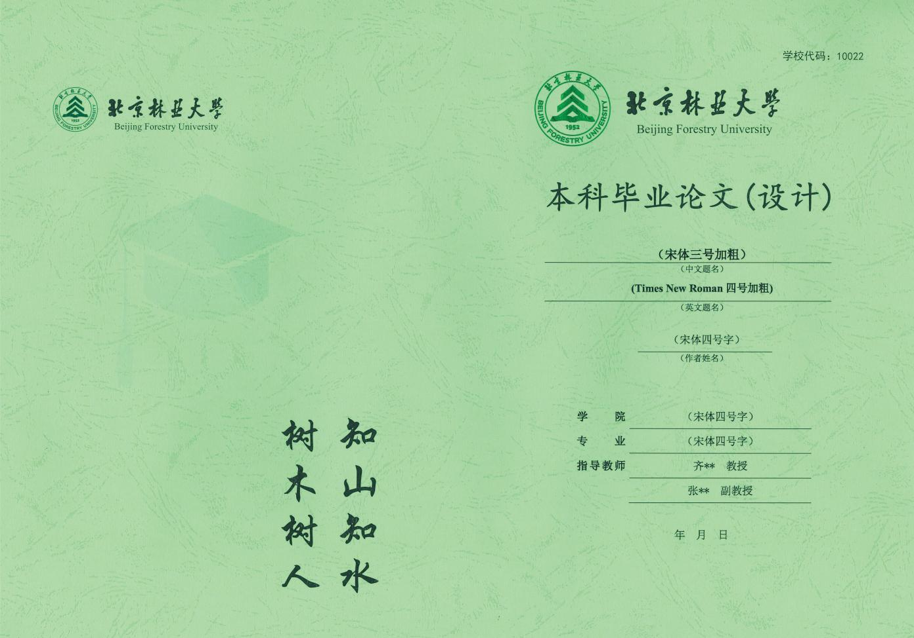

附录C 独创性声明、使用授权的说明和AI工具规范使用

诚信承诺书示例

独创性声明
本人声明所呈交的论文（设计）是本人在导师指导下独立进行的设计、研究工作及取得的设计、研究成果。尽我所知，除了论文（设计）中特别加以标注和致谢的地方外，论文（设计）中不包含其他人已经发表或撰写过的研究成果，本论文（设计）中没有抄袭他人研究成果和伪造数据等行为。与我共同工作的人员对本研究所做的任何贡献均已在论文（设计）中作了明确的说明并表示了谢意。
作者签名： 日期： 年 月 日

关于毕业论文（设计）使用授权的说明
本人完全了解北京林业大学有关保留、使用毕业论文（设计）的规定，即：本科生在校期间毕业论文（设计）工作的知识产权单位属北京林业大学；学校有权保留并向国家有关部门或机构送交论文（设计）的纸质版和电子版，允许毕业论文（设计）被查阅、借阅和复印；学校可以将毕业论文（设计）的全部或部分内容公开或编入有关数据库进行检索，可以允许采用影印、缩印或其它复制手段保存、汇编毕业论文（设计）。
（保密的论文在解密后应适用本授权书）
作者签名： 指导老师签名：
日 期： 年 月 日

AI工具规范使用诚信承诺书
一、AI工具使用情况说明
本人郑重声明，在毕业论文（设计）写作过程中使用AI工具的情况如下：
□ 未使用任何AI工具（勾选此项者无需填写后续内容）
□ 使用AI工具（勾选此项者需如实填写以下内容）
1.使用工具名称：_______________（如ChatGPT、文心一言、DeepSeek等）
2.具体用途及生成内容：
用途：□文献检索 □语法校对 □格式调整 □数据清洗 □其他：_________
生成内容描述：（描述具体使用部分，如：文献综述部分关键词提取、图表格式优化等）
3.生成内容占全文比例：_____%（未使用者填写“0%”）
二、诚信承诺
本人承诺：毕业论文（设计）核心研究内容（包括实验设计、数据分析、结论推导等）均独立完成，未使用AI工具直接生成或替代。
上述AI工具使用情况描述真实、准确、完整，无隐瞒或虚假陈述。若违反承诺，自愿接受学校处理（包括论文成绩作废、取消学位申请资格等）。

作者签名： 日期： 年 月 日

附录D 理工农类专业范文模板
三号，宋体，加粗居中，
段前0.5行，段后0.5行

摘要
植被物候深刻影地响着生态和进化过程，也对全球变化有明显响应。北极及其周边地区作为对全球气候变化最为敏感的区域，长期受到学术界的密切关注。全球变暖背景下，次北极地区植被物候出现了显著变化，准确量化次北极地区植被物候各参量并分析其时空变化特征对于认识全球气候变化的潜在影响机制有重要价值。
本研究选取double-sigmoidal模型对GLASS的LAI数据进行逐年拟合，基于模型各参数物理意义构建算法，提取包括：生长季起始（SOS）、生长季高分起始（SOP）、生长季高峰（POS）等9个植被物候关键参数，并进一步对次北极地区各物候参数1982-2014年间的时空变化特征进行系统分析，深入探究研究区内植被物候变化特征在不同植被类型间的差异。
摘要正文，小四号，楷体，首行缩进2汉字符，行距1.25倍

……
此处空一行

关键词：叶面积指数，double-sigmoidal，植被物候变化

小四号，中文宋体，英文Times New Roman，
关键词间以全角“，”号隔开，段后分页
小四号，宋体，加粗
三号，Times New Roman，加粗居中，段前0.5行，段后0.5行
Abstract
Vegetation phenology has a profound impact on the ecological and evolutionary process, and is an important response factor to global change. As the most sensitive region to global climate change, the Arctic and its surrounding areas have been closely concerned by the academia for a long time. Under the background of global warming, the vegetation phenology in subarctic has changed significantly. It is of great value to quantify the parameters of vegetation phenology in subarctic and analyze its temporal and spatial characteristics for understanding the potential impact mechanism of global climate change. A lot of effective researches have been carried out at home and abroad, but most of the existing works are based on the parameters indirectly reflecting the growth state of vegetation or traditional phenology extraction methods. The robustness and rationality of the results of phenology extraction are still in doubt, and different research conclusions exist in the quantitative results of trend changes, the spatial distribution of phenology parameters and other details Big difference. There is no unified and comprehensive discussion on the characteristics and trends of phenological parameters based on Lai data and the results of objective parameter extraction methods.
小四号，Times New Roman，
首行缩进2汉字符，行距1.25倍

……
此处空一行

Keywords: leaf area index, double-sigmoidal, vegetation phenology changes

小四号，Times New Roman，关键词间以半角“,”号隔开，段后分页

小四号，Times New Roman，加粗

目 录
三号，中文宋体，加粗居中，
段前0.5行，段后0.5行

1 引言..............................................................................................................................................1
1.1研究背景及意义....................................................................................................................1
1.2国内外研究现状....................................................................................................................3
1.2.1国内外研究现状.............................................................................................................3
1.2.2现有研究中的问题.........................................................................................................4
2 研究内容………………………………………………………………………..........................4
2.1研究区域................................................................................................................................4
2.2研究技术路线图....................................................................................................................7
3 研究方法………………………………………………………………………..........................8
3.1研究数据................................................................................................................................8
3.2有效像元筛选及时间序列重建………… ……………………………………………….10
3.3植被关键物候参数提取………………………………………………………..…………12
3.4物候变化趋势的量化..........................................................................................................15
4 结果与分析.................................................................................................................................20
4.1关键物候参数的空间分布...................................................................................................20
4.2关键物候参数的变化趋势...................................................................................................28
4.3不同土地覆盖类型的物候特征及变化...............................................................................29
5 结论与展望.................................................................................................................................30
5.1主要结论...............................................................................................................................30
5.2研究展望...............................................................................................................................35
参考文献.........................................................................................................................................40
致谢.................................................................................................................................................41
附录.................................................................................................................................................45

一级标题，五号，中文宋体，加粗；
其它级别标题，五号，宋体；
低级标题向右缩进1汉字符

1 引言
一级标题，三号，中文宋体，加粗居中，段前0.5行，段后0.5行
二级标题，四号，中文宋体，加粗，段前0.5行
1.1研究背景及意义
植被物候从各个方面影响着生态和进化，包括个体、种间关系以及全球通量^{[1]}。陆表物候学（Land Surface Phenology, LSP）主要针对遥感观测获取的地表植被覆盖的季节性周期变化规律进行研究^{[2]}。陆表物候参数的变化可能对陆地生态系统和人类社会产生广泛影响，物候变化会影响诸如全球碳、水和氮循环，植物间以及植物与昆虫间的相互作用，作物生产、霜冻灾害、植物授粉和疾病传播的发生时间等^{[2]}，是气候变化的敏感指标^{[3-6]}。因此，研究阐明物候的变化特征可以提高我们对气候变化背景下，全球生态系统生产力和碳循环的响应及对气候的反馈作用的认识。
正文，小四号，宋体，首行缩进2汉字符，行距1.25倍，两端对齐
……
1.2国内外研究现状
三级标题，小四号，中文宋体，加粗，行距1.25
1.2.1国内外研究现状
针对近三十多年来植被物候变化这一问题，大量研究表明，气候变暖使生长季起点提前、生长季终点延后，北半球热带以外地区的植被生长季整体呈延长趋势^{[3]}，这种由植被物候反映出的北半球绿化趋势已经通过多种遥感反演的植被参数得到证实^{[31, 32]}。但对于不同地区、不同研究时间范围以及生长季的不同阶段的复杂的变化情况的研究仍有继续讨论的空间。
……
1.2.2现有研究中的问题
目前，相关研究仍存在一些问题有待改进：
- 数据方面：传统植被指数（NDVI、EVI）和GPP存在高植被覆盖区的饱和受制因子复杂的问题，参数提取的稳健性存疑；
……

2 研究内容
新起一页
三号，中文宋体，加粗居中，段前0.5行，段后0.5行
2.1研究区域
本研究的研究区以AMAP（Arctic Monitoring and Assessment Programme）定义的北极次区域（subarctic）为基础，整体向南延伸至外接纬线圈，50°N。这一区域包括了大部分北极系统，其能量和水分与中纬度相互作用，同时覆盖了北极陆地系统的许多常见定义，包括：北极圈，北方大部分地区7月的地表温度10°C等温线，大陆北部树线（treeline）和苔原（tundra-taiga）的交错地带，以及AMAP研究区等^{[38]}。
……

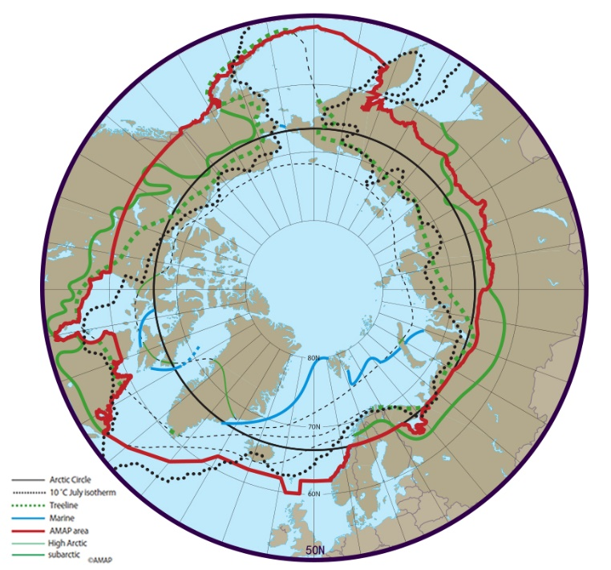
图2.1 研究区域：北极次区域
Figure 2.1 Research area: Arctic subregion
图题，小五号，宋体，英文Times New Roman，加粗居中
2.2研究技术路线图
本研究整体技术路线图如下：

图2.2 技术路线
Figure 2.2 Technical route

3 研究方法
新起一页
三号，宋体，加粗居中
段前0.5行，段后0.5行
本研究使用1982-2014年间的LAI时间序列实现对次北极地区植被物候变化的量化探究。
……
3.1研究数据
3.1.1叶面积指数数据集
……
3.1.2地表覆盖类型数据集
……
该产品包含三种分类方案，本研究采用依据国际地圈生物圈计划定义的17种土地覆盖类别，将其按照表3.1的方式二次划分为林、灌、草三种类别。
表3.1 地表覆盖类型的二次分类
表题，小五号，宋体，英文Times New Roman，加粗居中，行距1.25倍
Table 3.1 Secondary classification of land cover types
地表覆盖类型 | 值 | 重分类
水体 | 0 | -
常绿针叶林 | 1 | 林
常绿阔叶林 | 2
落叶针叶林 | 3
落叶阔叶林 | 4
针阔混交林 | 5
多树草原 | 8
郁闭灌丛 | 6 | 灌
开放灌丛 | 7
稀树草原 | 9 | 草
草地 | 10
永久性湿地 | 11 | —
农田 | 12
城镇及建筑地 | 13
农田和自然植被混交 | 14
冰雪 | 15
裸地 | 16

4 结果与分析
新起一页
三号，中文宋体，加粗居中
段前0.5行，段后0.5行
4.1关键物候参数的空间分布
……
4.2关键物候参数的变化趋势
……

新起一页
三号，中文宋体，加粗居中
段前0.5行，段后0.5行
5 结论与展望
5.1主要结论
……
5.2研究展望
……

参考文献
新起一页
三号，宋体，加粗居中，
段前0.5行，段后0.5行
[1] Forrest J., Miller-Rushing A. J. Toward a synthetic understanding of the role of phenology in ecology and evolution[J]. Philosophical Transactions Of The Royal Society B-biological Sciences, 2010, 365(1555):3101-3112.
[2] Gonsamo A., Chen J. M., Wu C., et al. Predicting deciduous forest carbon uptake phenology by upscaling FLUXNET measurements using remote sensing data[J]. Agricultural & Forest Meteorology, 2012, 165:127-135.
[3] Buitenwerf R., Rose L. and Higgins S. I. Three decades of multi-dimensional change in global leaf phenology[J]. Nature Climate Change, 2015, 5(4):364-368.
……
[30] 陈诗怡, 曹云锋, 惠凤鸣, 等. 基于遥感观测的2010～2017年秋季北极东北航道通航能力时空变化[J]. 科学通报, 2019, 64(14):95-105.
……
五号，宋体，英文Times New Roman，行距1.25倍

新起一页
三号，宋体，加粗居中，
段前0.5行，段后0.5行
致谢
我想感谢疫情期间坚守在一线岗位的各行业的工作人员，并向在抗疫过程中牺牲的人们献上最诚挚的敬意。感谢总有人负重前行，换来岁月静好，愿我向着“横梁四句”一往无前。
特别感谢指导老师，我庆幸可以遇见一位这样天真烂漫、治学严谨更深明大义的老师，感谢老师一次次地在我困惑时引导我、在我懈怠时鞭策我、在我迷茫时给我前进的勇气……。
……
五号，中文宋体，首行缩进2汉字符，行距1.25倍

